|  |  |
| --- | --- |
| **Практическое задание № 3 Тестовая документация платформы bumbleby.ru (htts://qa.neapro.site)** | |
| До изучения техники тест-дизайна данные проверки имели результаты, приведенные ниже. | |
| Баг-репорты | Общий результат по чек листу |

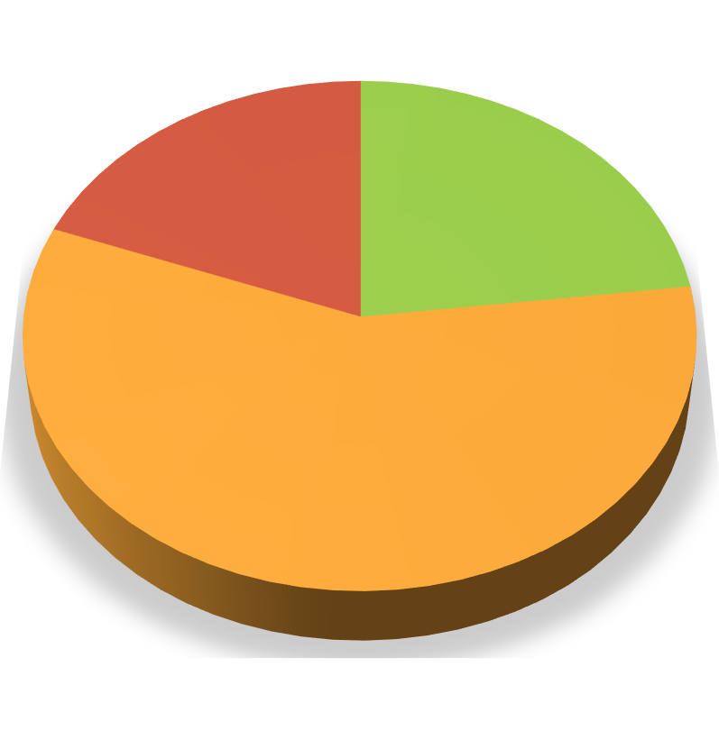

**Баги по приоритету**

**High 5 19%**

**Medium 6 23%**

**low 15 58%**

Medium low

High

|  |  |
| --- | --- |
|  | 1 |
| passed | 129 |
| blocked | 2 |
| failed | 26 |

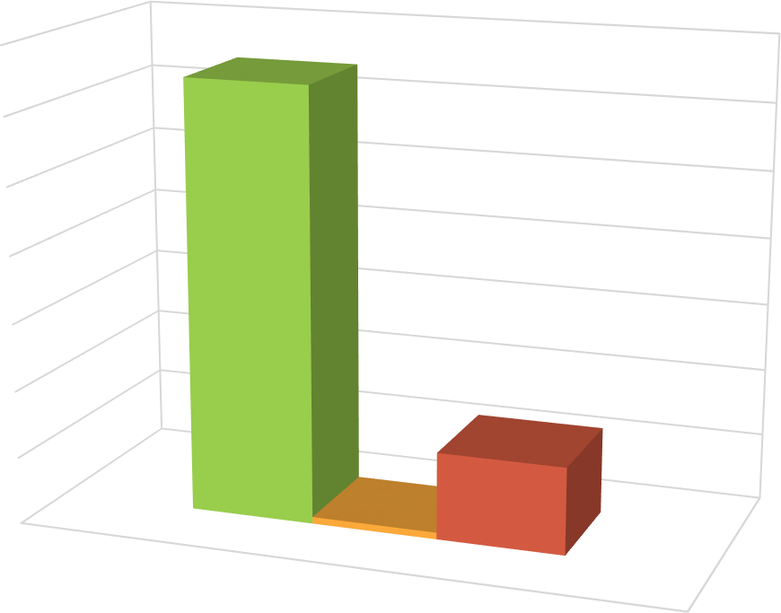

Результаты тестов

140

129

120

100

80

60

40

26

20

2

0

1

passed blocked failed

|  |
| --- |
| **Практическое задание № 4 Виды тестирования платформы bumbleby.ru (htts://qa.neapro.site)** |
| После применения техники тест-дизайна (класс эквивалентности и граничных значений) получилось оптимизировать документы |
| Результаты приведены ниже.  **Баги по приоритету** Результаты тестов  80 71  60  40  20 6 21  0  Medium  1  low  High  1  passed 71  blocked 6  failed 21  passed blocked failed |

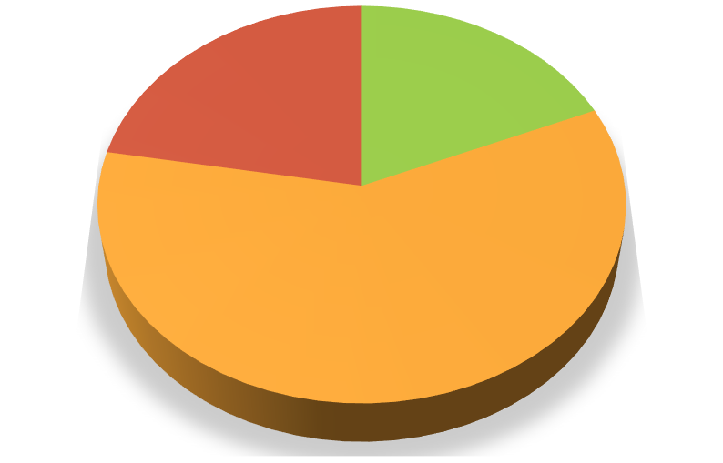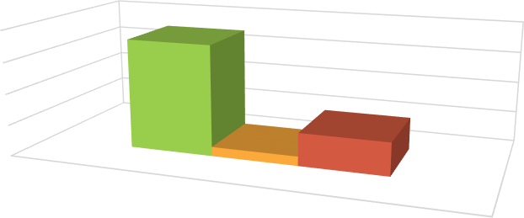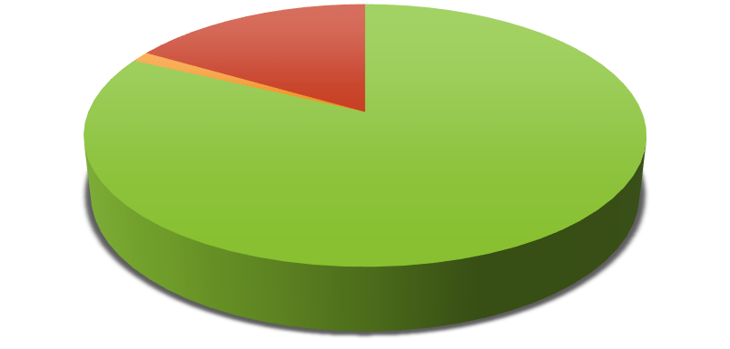

**До**

failed 17%

blocked

1%

passed 82%

passed blocked failed

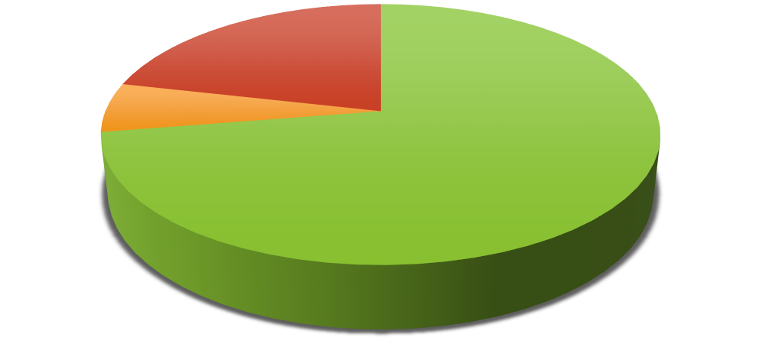

**После**

failed

21%

blocked 6%

passed

73%

passed blocked failed